75-jähriges Jubiläum Schach Landesverband Tirol

Liebe Eltern, liebe schachinteressierte Mädchen und Jugendliche!
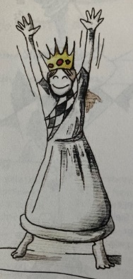

E I N L A D U N G Z U M

2. M Ä D C H E N –
S C H A C H T R A I N I N G

Das zweite Mädchentraining findet am Sonntag, den 16. Juni 2024 von 9 bis 12 Uhr im Schachklub Jenbach statt!

Ort: Schachklub Sparkasse Jenbach, Südtiroler- Platz 3/ 3. Stock,
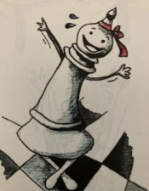
6200 Jenbach
Selbstbehalt: € 5,00 (wird vor Ort eingesammelt)
Maximale Teilnehmerinnen: 8 Mädchen
Trainerin: Angelina Zhbanova

Wir empfehlen eine kleine Jause und eine Trinkflasche zum Training mitzubringen!
Du kannst auch gerne Deine ersten Partieformulare zur Nachbesprechung mitbringen.

Bei einer Teilnehmerzahl von weniger als drei Mädchen müssen wir das Training
leider ausfallen lassen!

Bitte um Rückmeldung, ob Du am Training teilnehmen kannst oder nicht bis zum 09.06.2024 an Yvonne Gartner, unter YvonneG@gmx.at

Wir freuen uns auf Dein Kommen und einen großartigen Schachvormittag

Angelina und Yvonne

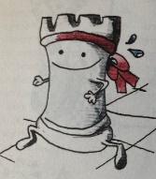

Bilder: „Jetzt sind wir Mädels am Zug“ von Silke Schwartau

